«Сәкен жастары» пікір-сайыс клубының паспорты
«С.Сейфуллин атындағы № 7 мектеп-гимназиясы» КММ
Жетекшісі | 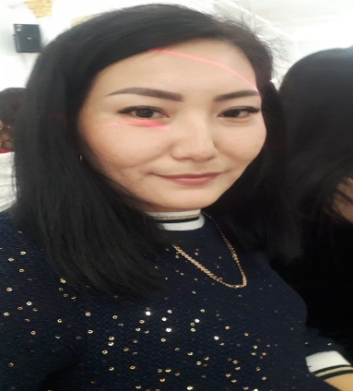
Спатаева Шырак Сагындыковна
Туған жылы: 21.05.1985
Еңбек өтілі: 15 жыл
Білімі: ҚарМУ тарих факультеті, 2006 ж

Ханатбекова Кымбат Даулетбеккызы
Таған жылы: 01.05.1998
Еңбек өтілі: 2 жыл
Білімі: ҚарМУ тарих факультеті, 2020 ж

Клубтың ашылу күні | 2019-2020
Мекен-жайы | Балқаш қаласы, Сатпаева көшесі 1.
Оқыту тілі | Қазақша
Білім алушылар саны | 40
Жетістіктер | «Сапалы білім-саналы ұрпақ» атты Тәуелсіздіктің 30 жылдығы қарсанында алғыс хат;  «Тарих толқынында» тарихи сауаттылық апталығында дипломмен марапатталды;  «Ұстаз бен шәкірт» атты қашықтықтан өткізілген турнир, 3 орын;  «Әл-Фараби-әлемнің екінші ұстазы» атты аймақтық турнир-алғыс хат;

